Báo cáo
Người thực hiện: Nguyễn Trọng Nghĩa
Mục tiêu báo cáo: Khảo sát kavout.com
Thời gian thực hiện:…(Khoảng thời gian thực hiện để nghiên cứu)…………..
Đối tượng báo cáo: kavout.com link
*Note_Tên file báo cáo: “Research_result_HoTen”*

Mô tả sơ bộ
Kavout là một nền tảng đầu tư định lượng ứng dụng trí tuệ nhân tạo (AI) và học máy (ML) để phân tích dữ liệu thị trường và cung cấp các tín hiệu dự báo. Các chức năng cụ thể bao gồm:
- InvestGPT: chat bot AI cho phép người dùng truy vấn thông tin thị trường và phân tích cổ phiếu bằng ngôn ngữ tự nhiên.
- K-Score (Kai Score): Hệ thống xếp hạng cổ phiếu từ 1 đến 9 dựa trên khả năng vượt trội thị trường trong tương lai gần.
- Portfolio Toolbox: Bộ công cụ gồm ba module chính: Builder (Xây dựng danh mục), Diagnosis (Chẩn đoán rủi ro) và Optimization (Tối ưu hóa tỷ trọng).
- AI Stock Picker: Cung cấp các chiến lược chọn cổ phiếu mẫu dựa trên các trường phái đầu tư nổi tiếng (như Magic Formula của Joel Greenblatt).
Giao diện sử dụng
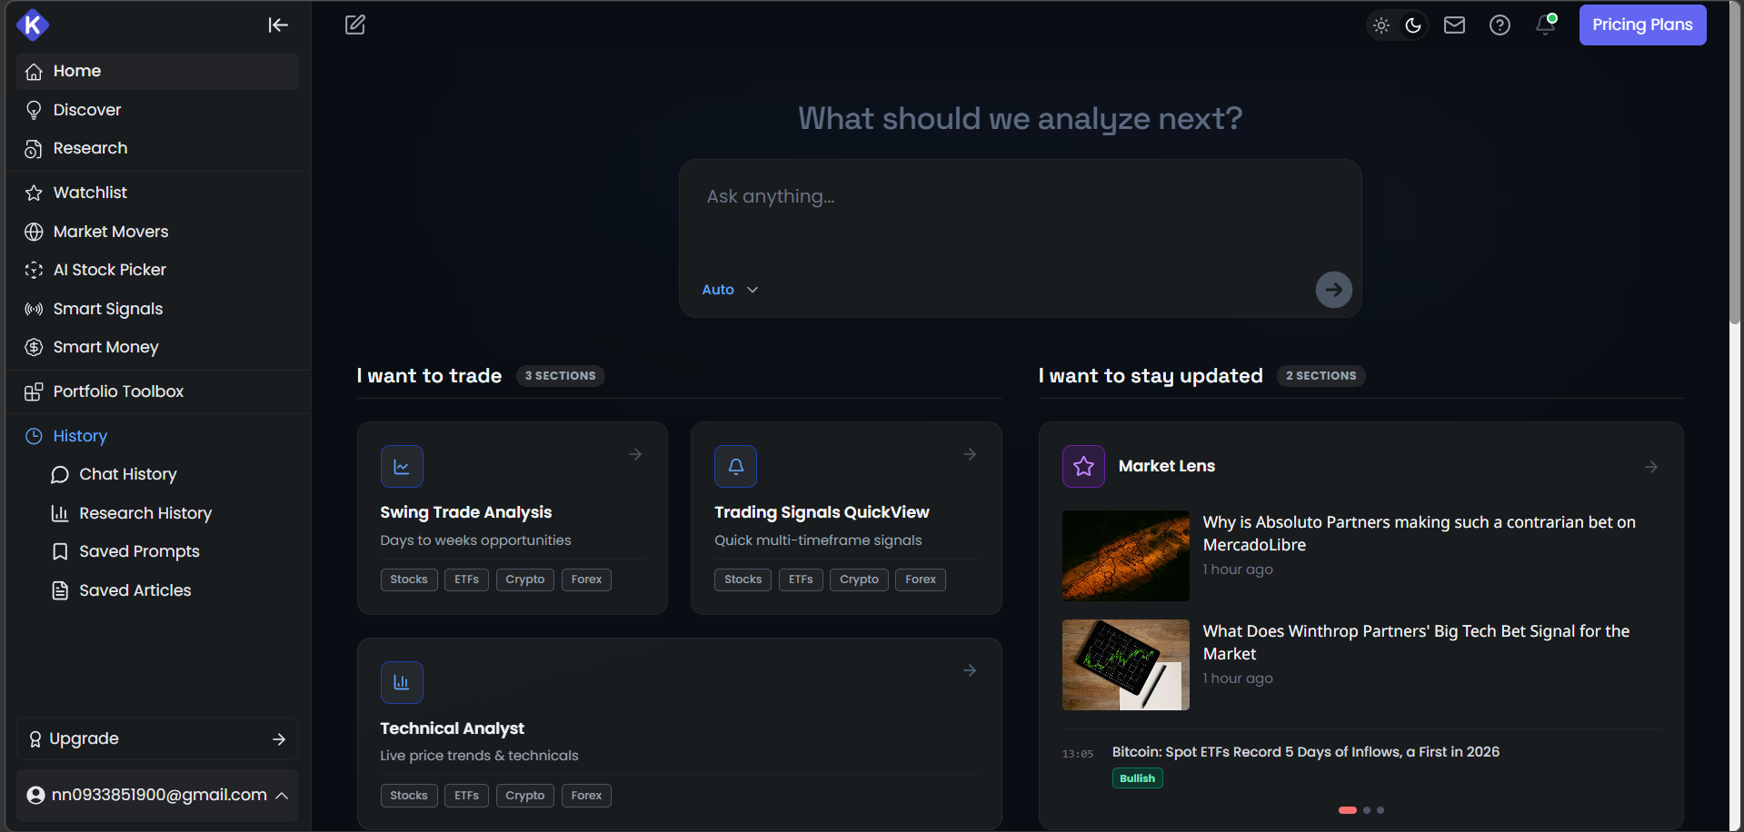
Figure 1 trang chủ
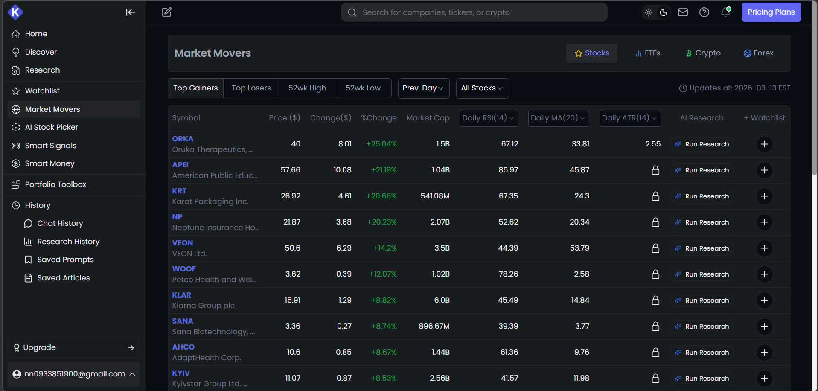
Figure 2Màn hình theo dõi các cổ phiếu
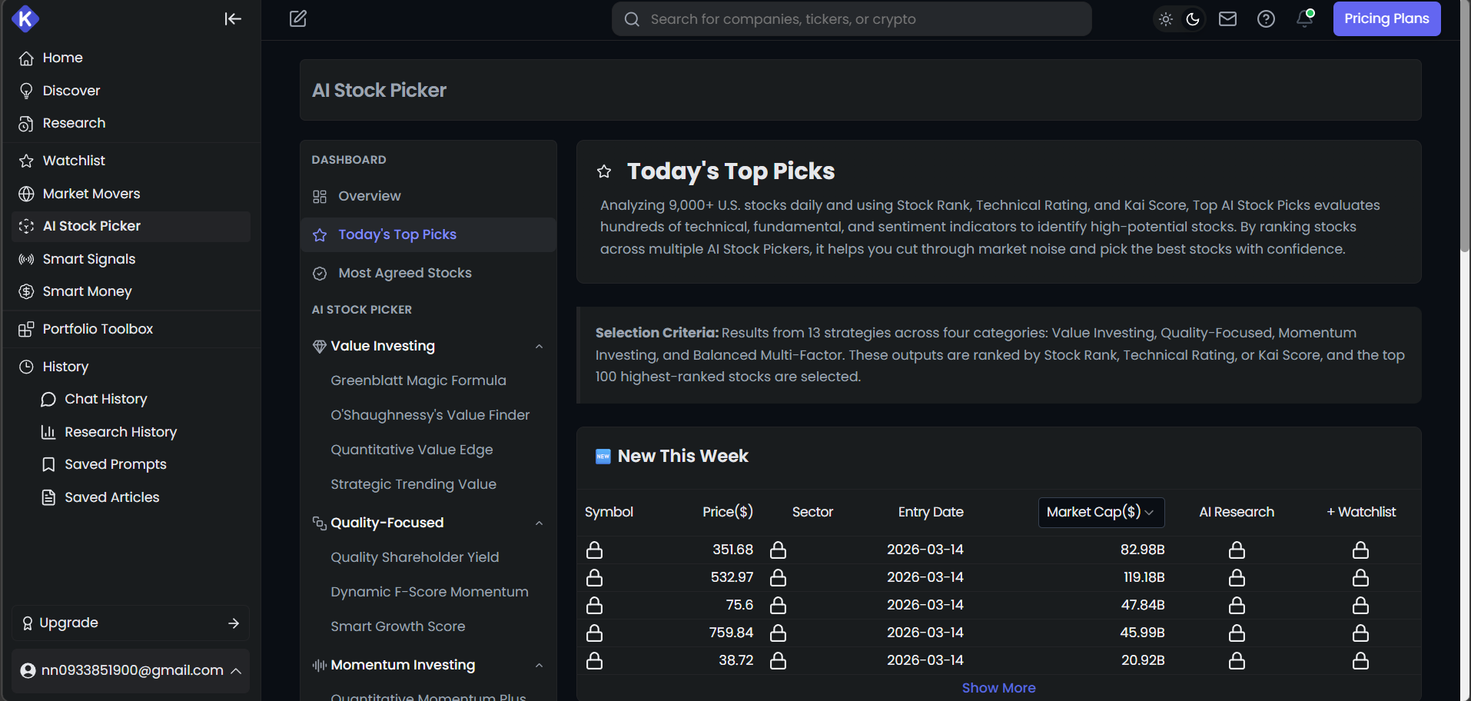
Figure 3 màn hình việc chọn cổ phiếu của AI
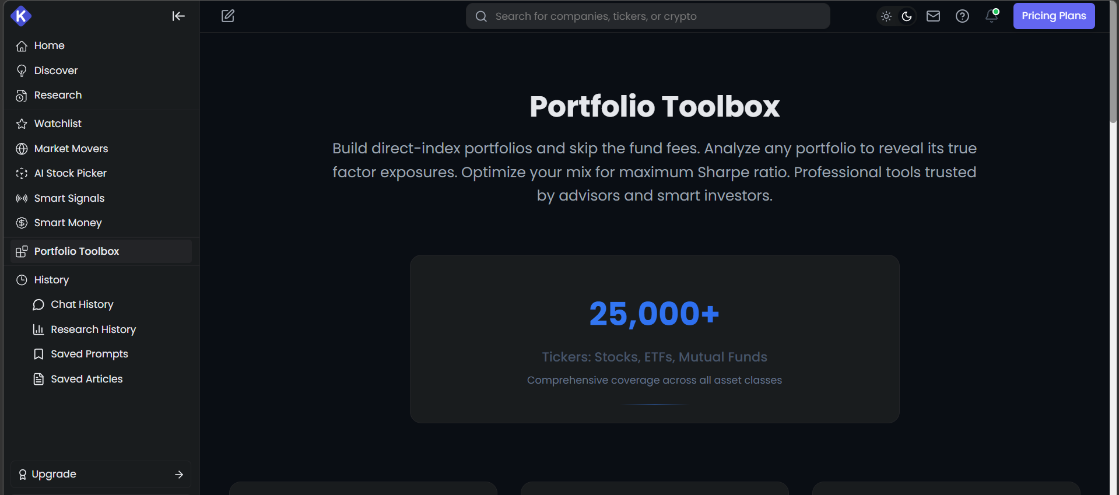
Figure 4 Màn hình tính năng toolbox danh mục

Phương pháp nghiên cứu
Quá trình nghiên cứu hệ thống được thực hiện thông qua các bước sử dụng thực tế và phân tích tài liệu kỹ thuật:
- Tiếp cận hệ thống: Sử dụng gói tài khoản free để khảo sát các tính năng cơ bản .
- Khảo sát luồng nghiệp vụ Builder
- Thực nghiệm tối ưu hóa: Sử dụng module Optimization để chạy các thuật toán tối đa hóa tỷ số Sharpe trên một danh mục giả định.

Kết quả nghiên cứu
Cấu trúc tổ chức
Hệ thống vận hành dựa trên kiến trúc Đa tác nhân (Multi-Agent Architecture) phối hợp. Gồm ít nhất 6 tác nhân đóng vai trò các chuyên gia phân tích riêng biệt:
- Fundamental Analyst (Phân tích cơ bản).
- Technical Analyst (Phân tích kỹ thuật).
- News Sentiment (Tâm lý tin tức).
- Trade Spotter (Phát hiện tín hiệu giao dịch).
- Buy/Sell Rating (Xếp hạng mua/bán)
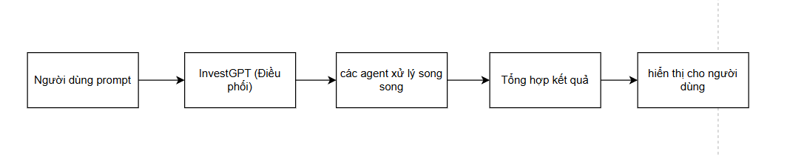
Phạm vi ảnh hưởng
(Bộ dữ liệu, đầu vào, đầu ra, nơi mà ứng dụng lấy dữ liệu để thực hiện chức năng)
Bộ dữ liệu: Xử lý hàng triệu điểm dữ liệu hàng ngày từ hơn 11.000 cổ phiếu, ETF, tiền điện tử và ngoại hối.
Đầu vào (Input): Danh mục hiện có của người dùng, danh sách các mã cổ phiếu quan tâm, các tham số mục tiêu (lợi nhuận kỳ vọng, mức chịu rủi ro) và các câu hỏi bằng ngôn ngữ tự nhiên.
Đầu ra (Output): Điểm số K-Score, báo cáo chẩn đoán rủi ro tập trung, danh sách cổ phiếu gợi ý, tỷ trọng tài sản tối ưu và các cảnh báo Smart Signals theo thời gian thực (30 phút/lần).
Nguồn dữ liệu: Lấy từ báo cáo tài chính (SEC filings), dữ liệu giá thời gian thực, tin tức toàn cầu và các nguồn dữ liệu thay thế như tâm lý mạng xã hội (Reddit, Twitter).
Ưu điểm
(Từ những khả năng và công việc đối tượng có thể thực hiện được có thể lấy được những gì)
- AI không chỉ đưa ra điểm số mà còn giải thích các nhân tố chính ảnh hưởng đến quyết định, giúp người dùng hiểu logic đằng sau.
- Áp dụng mô hình Black-Litterman để kết hợp dự báo AI với trạng thái cân bằng thị trường, giúp danh mục ổn định hơn so với phương pháp tối ưu hóa phương sai trung bình (MVO) truyền thống.
- Cho phép người dùng tự xây dựng chiến lược "Direct Indexing" (chỉ số trực tiếp) để tránh phí quản lý quỹ và tùy chỉnh theo khẩu vị rủi ro cá nhân.

Nhược điểm
- Hệ thống chủ yếu dừng lại ở mức đưa ra khuyến nghị và tối ưu hóa trên giấy, chưa tích hợp sâu để tự động thực hiện lệnh trực tiếp trên nhiều sàn giao dịch.
- Gói miễn phí bị giới hạn rất nhiều tín dụng nghiên cứu, khiến việc khảo sát sâu các tính năng Premium như Portfolio Toolbox bị giới hạn không được sử dụng.
Giá trị rút ra được
Trang web này có thể cho ta thấy được góc nhìn triển khai thực tế:
- cách triển khai các tính năng trong đồ án
- Cách đánh giá cổ phiểu
- Cách sử dụng AI như thế nào là hợp lý

